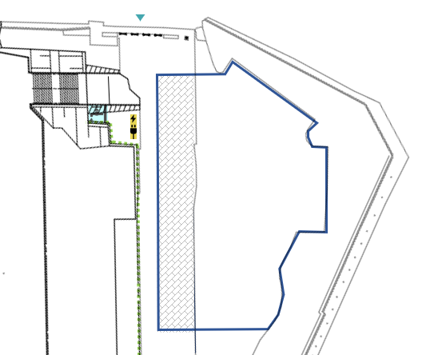



貸付希望範囲　　　㎡

【記載例】



貸付希望範囲　68　㎡



ステージ

テント

10m

6m

8m

2m